ZAŁĄCZNIK NR 2 do zapytania ofertowego nr DAT-2601-48/21

OPIS PRZEDMIOTU ZAMÓWIENIA
- Przedmiotem zamówienia są roboty budowlane polegające na remoncie pomieszczenia w Domu Studenta, przy ul. Kadetów 1 w Jeleniej Górze w celu utworzenia pracowni dietetycznej.
- Wykonawca ma obowiązek potwierdzić wszystkie wymiary i ilości w miejscu wykonywania usługi remontowej, niezbędne do wykonywania robót budowlanych.
- Wszystkie materiały i narzędzia niezbędne do wykonania przedmiotu zamówienia, a nie wymienione wprost są w zakresie Wykonawcy.
- Roboty budowlano wykończeniowe:
- Ułożenie płytek ściennych w kuchni do wysokości sufitu, format 20x20 kolor biały i oliwka, powierzchnia ok. 31 m2;
Przykładowy wzór:
Wymiar płytki 20 x 20 cm, kolor biały mat,
Wymiar płytki 20 x 20 cm, kolor Monoblock light green matt
Przykładowy producent Opoczno Glazura
- Nie stawia się wymagań co do równoważności parametrów technicznych z przykładowym producentem. Propozycje produktów mają na celu okazanie koncepcji wykończenia.
- Ułożenie płytek podłogowych w części kuchennej, drewnopodobnych, wzorując się na istniejących, powierzchnia około 19 m2;
Stan istniejący płytek posadzkowych.
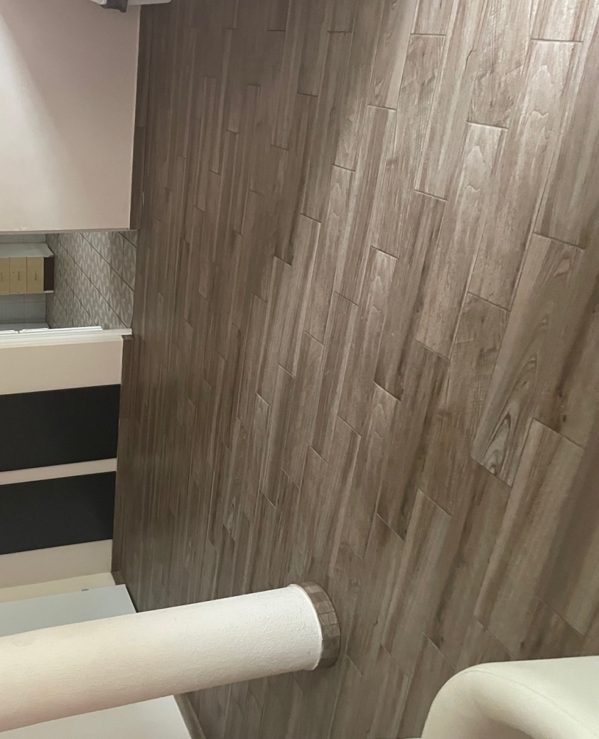
- montaż tapety na wymiar, na ścianie vis a vie części kuchennej, wzór na wymiar, powierzchnia ok. 15, 30 m2
Propozycja wzoru to zioła\ przyprawy, warzywa, motywy kuchenny i roślinny, kolory zieleni:
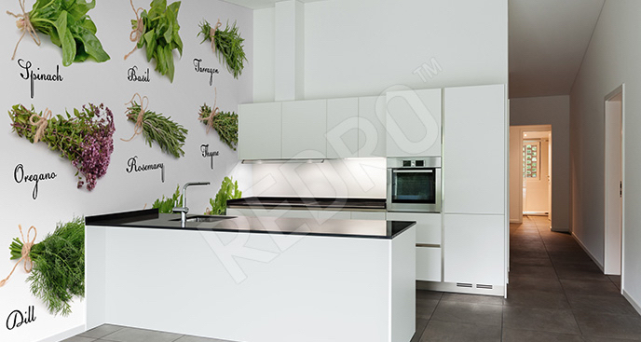
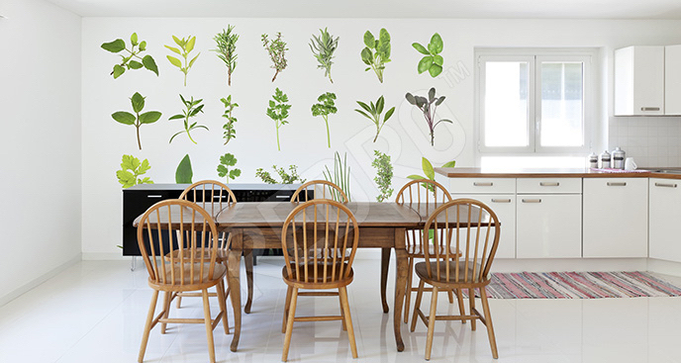
- montaż opraw oświetleniowych, oprawy oświetleniowe w kolorze białym lub czarnym, ledowe, nasufitowe/plafony, zimne źródło światła, szt.10
- wykonanie tynków uzupełniających zwykłych kat.III na murach na podłożu z cegieł lub betonowym, do 30 m2 - w miejscach nawiewu i wywiewu z instalacji wentylacji mechanicznej, miejscach bruzdowania pod instalacje elektryczne, sufit w części kuchennej i inne dziury w ścianach oraz szlifowanie tych miejsc i przygotowanie pod malowanie.
- dwukrotne malowanie farbami emulsyjnymi starych tynków wewnętrznych sufitów i ścian oraz słupów - powierzchnia 51,33 m2, w kolorze białym na sufitach oraz bardzo jasny beż/piaskowy lub oliwkowy.
- demontaż armatury sanitarnej – demontaż umywalki - 1 szt., demontaż baterii umywalkowej
- montaż tradycyjnej umywalki łazienkowej z osprzętem – cel mycie rąk – szt.1
- utylizacja odpadów, kontener 7 m3 oraz sprzątanie pobudowlane całego pomieszczenia o powierzchni 52 m2.

Załączniki:
A. inwentaryzacja – rzut pomieszczenia

